**（移动篇）第18章练习1**

**——比较手机端和电脑端浏览器打开百度和网易的网址链接显示的区别**





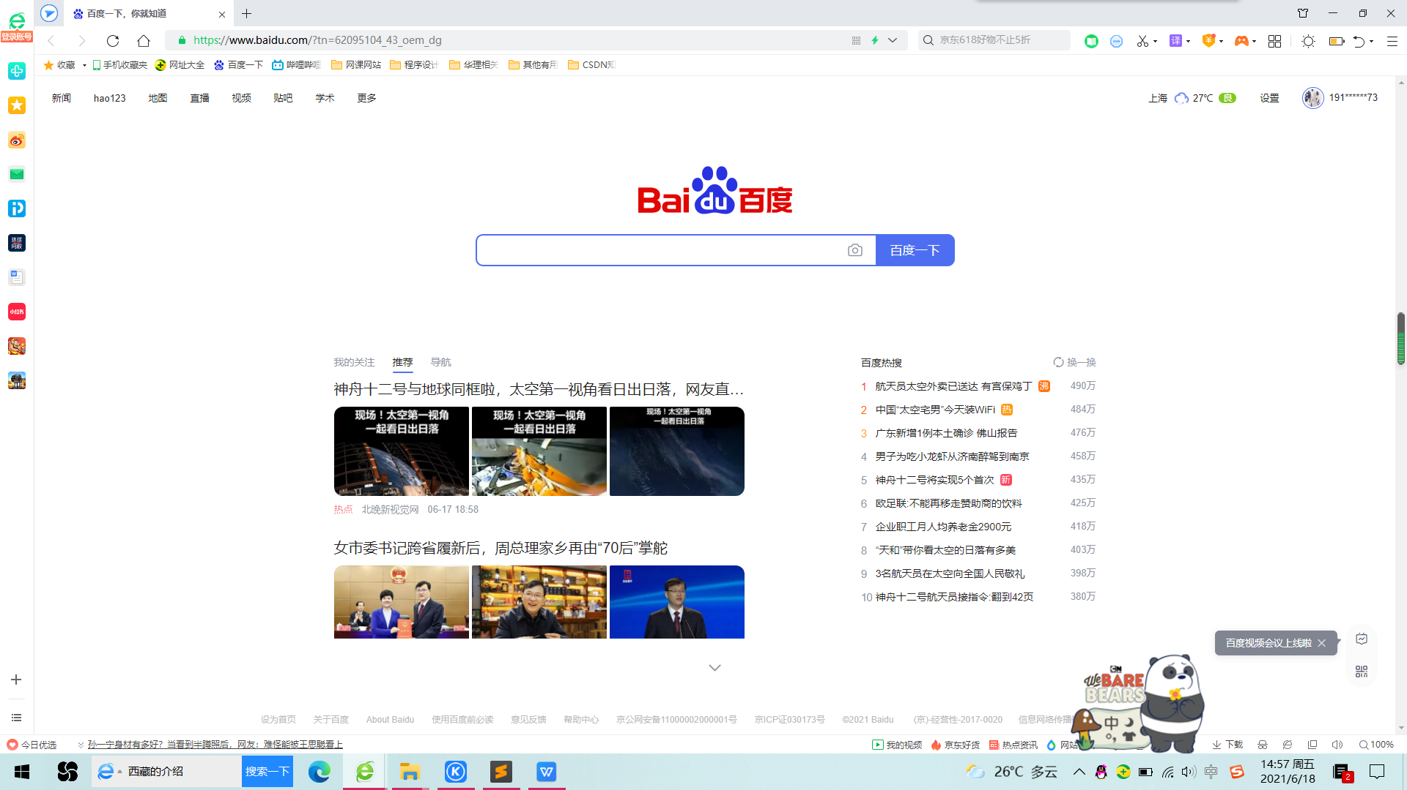

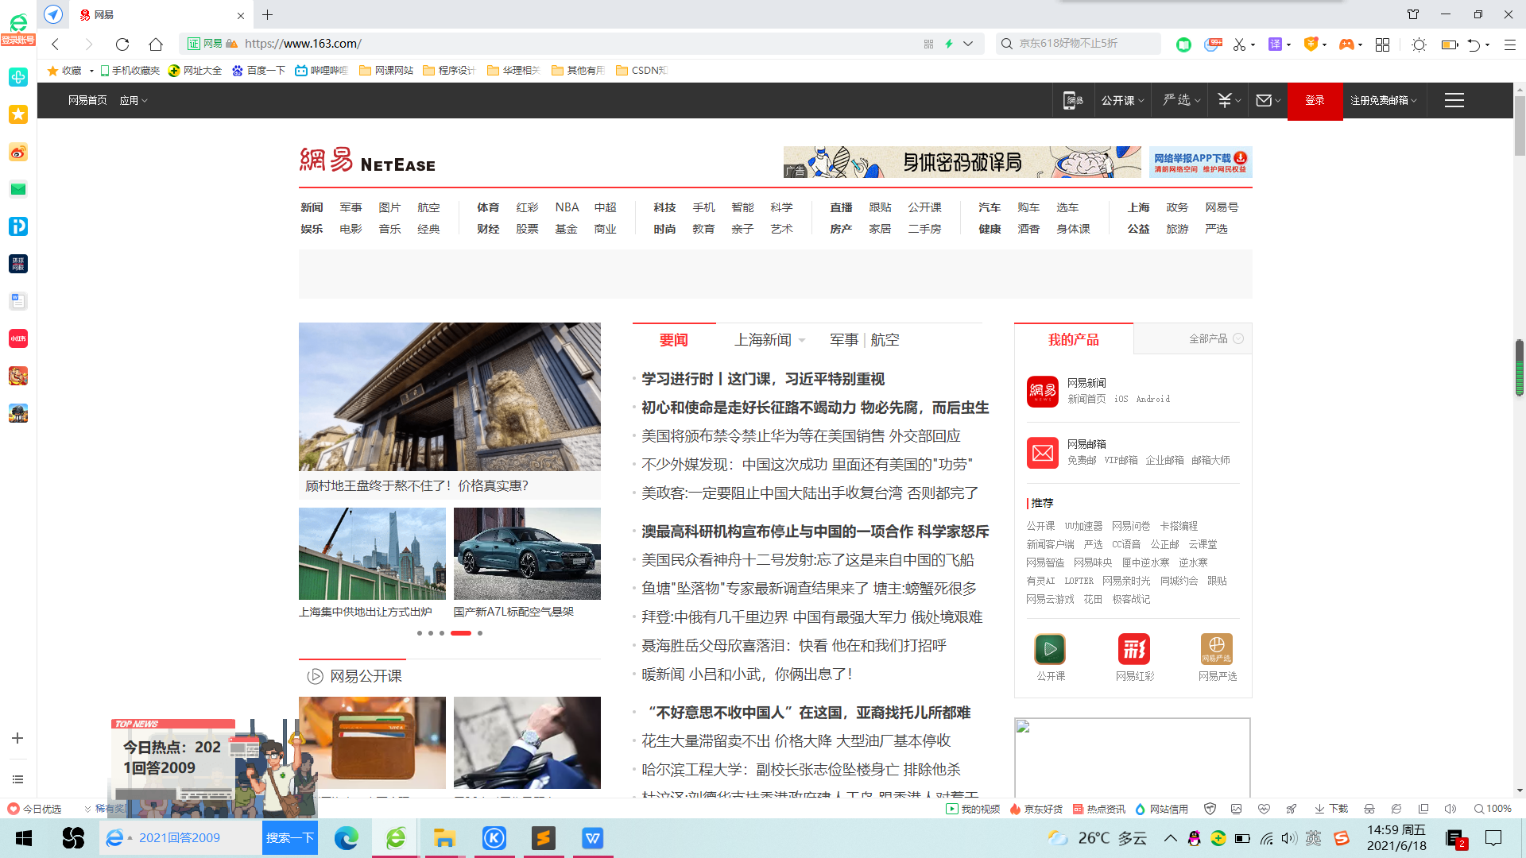

**第18章练习2**

**——通过移动浏览器的“添加到主屏幕”功能，在手机屏幕上生成百度和网易的logo**

